REQUERIMENTO 1253/21

Súmula: Requeiro ao Executivo, junto ao órgão competente, informações se há estudos para o recapeamento da Rodovia Renê Benedito da Silva trecho entre a Avenida Carolina de Abreu Paulino (Caixa D’água da Sabesp) até a divisa com o município de Jandira.

REQUEIRO à Mesa, após ouvido o Douto Plenário, nos termos do Art. 192-C do Regimento Interno, para que seja solicitado ao Senhor Prefeito Igor Soares Ebert, junto ao órgão competente, informações se há estudos para o recapeamento da Rodovia Renê Benedito da Silva trecho entre a Avenida Carolina de Abreu Paulino (Caixa D’água da Sabesp) até a divisa com o município de Jandira.

JUSTIFICATIVA:

Senhor Presidente,
Senhores Vereadores,
Senhoras Vereadoras,

Trata-se de uma solicitação desta legisladora, munícipes e comerciantes locais que nos procuraram reivindicando o recapeamento da referida rodovia diante dos inúmeros buracos e rachaduras que há no trecho mencionado.

Os munícipes e comerciantes relataram que uma água suja e fedida acaba empoçando nos buracos e quando os carros passam, espirram a água em suas roupas. Relatam também que os buracos são tão grandes que formam valetas que vão até o meio da pista, o que pode provocar acidentes.

Alguns pedestres para desviar dos buracos e fugir da água suja, caminham pela via e correm o risco de serem atropelados pelos carros que circulam pela rodovia.

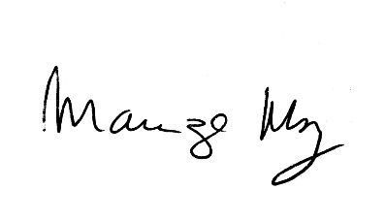
Sala de Sessões Bemvindo Moreira Nery, 20 de agosto de 2021.

_________________________________
MARIZA MARTINS BORGES
Vereadora - PODEMOS

